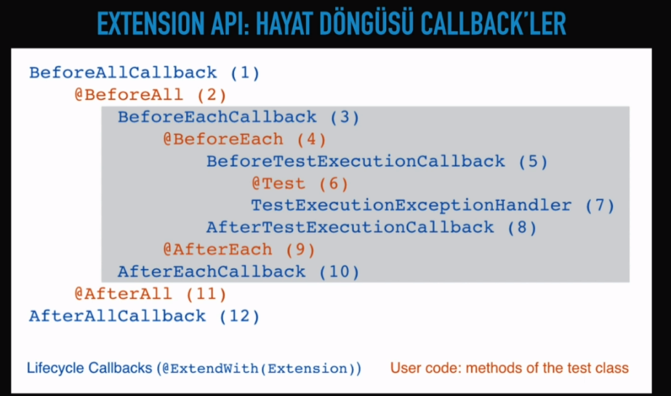

Bir test sınıfı ve icindeki metotların lifecycle da calıstırabileceği metotlar yukarıda verilmistir.